ELEKTRIKA- ponavljamo in utrjujemo znanje
Ime:______________________________

- Kaj potrebujemo, da lahko sestavimo električni krog? Obkroži.

VODOVODNA PIPA RADIATOR VIR ELEKTRIKE VODOVODNI ŠTEVEC
ŽICE CEVI ELEKTRIČNI PORABNIK STIKALO

- Sestavljali smo električne kroge. Nariši električni krog .

- Poveži sličice s spodaj napisanima pojmoma.
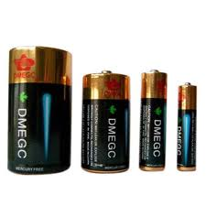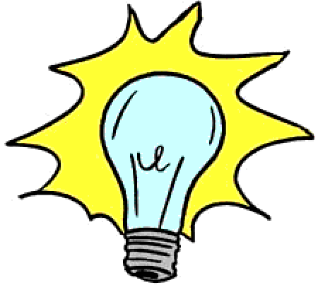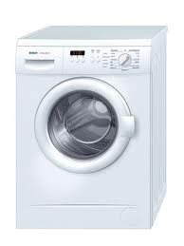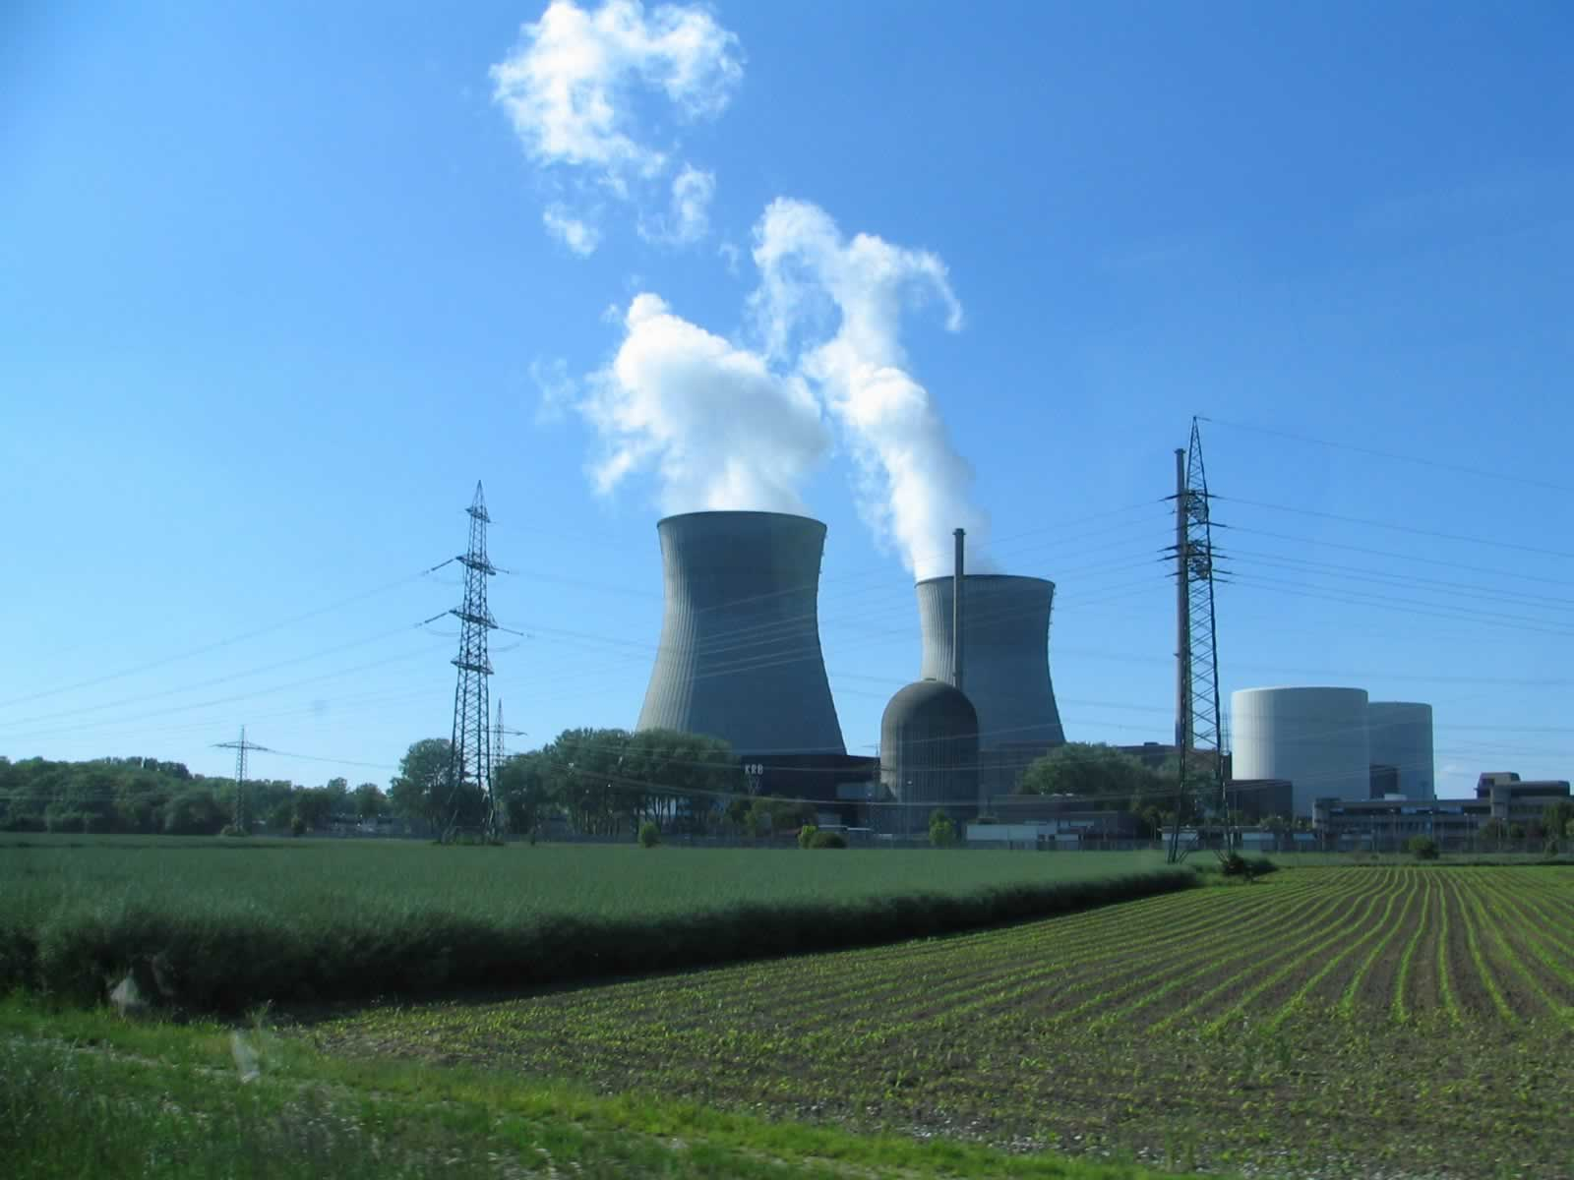

ELEKTRIČNI PORABNIK VIR ELEKTRIKE

- Kakšna je naloga stikala?
______________________________________________________________________________________________________________________________________________________

- Družino je ponovno presenetil visok račun za elektriko. Svetuj jim, kako lahko račun zmanjšajo. Zapiši vsaj tri nasvete.
_________________________________________________________________________________________________________________________________________________________________________________________________________________________________

- Oglej si sliko in razmisli, kaj je narobe.
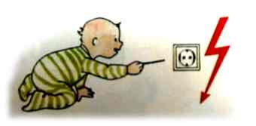
_________________________________________________________________________________________________________________________________________________________________________________________________________________________________
- Kako ravnamo, kadar pride do nesreče z električnim tokom?
_________________________________________________________________________________________________________________________________________________________________________________________________________________________________


